Муниципальное бюджетное общеобразовательное учреждение
«Средняя школа № 81»
660050, г. Красноярск, пер. Маяковского, 9
факс, тел.2-60-50-27, schl81@mail.ru

Демоверсия итоговой контрольной работы
для проведения промежуточной (итоговой) аттестации
обучающихся 2 класса
по учебному предмету
«Русский язык»
(Контрольная работа)
1. Внимательно прочитай и спиши текст.
Наступила прохладная осень. Начал падать снег. Лужи покрыл лёд. Гриша и Коля стали собирать жёлтые листья. Листья плавно кружились. Ребятам было тепло и весело.
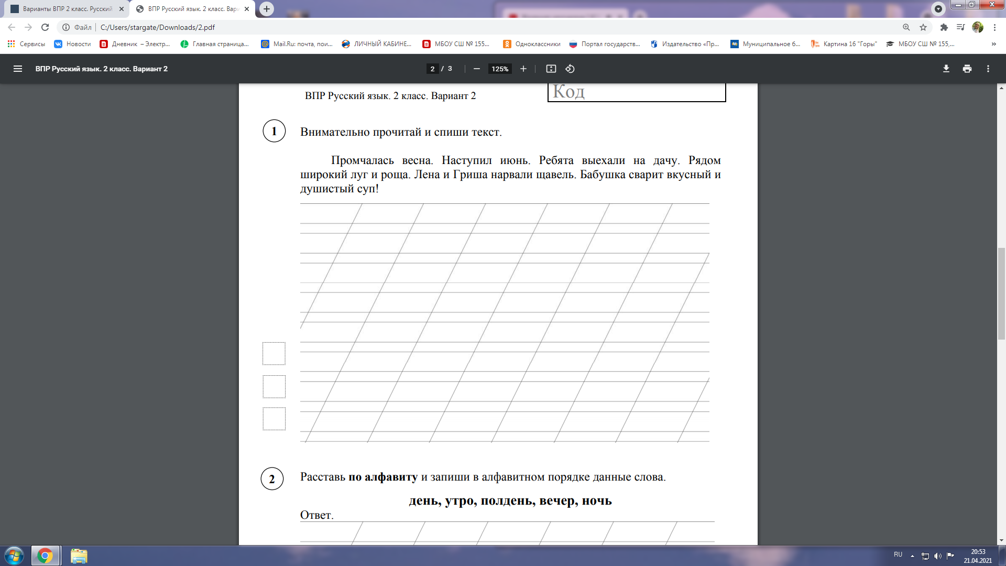

2. Расставь по алфавиту и запиши в алфавитном порядке данные слова.
шоссе, коньки, петух, ужин, завод
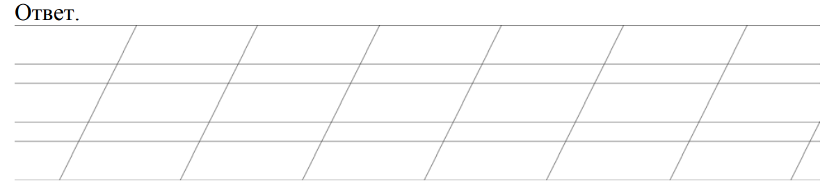

3. Подчеркни слова, в которых первая буква обозначает глухой согласный звук
Зина, корка, сапог, булка, шина.

4. Прочитайте слова, которые принадлежат к одной тематической группе. Выберите и выпишите из них только имена существительные.
Кит, плавает, камушек, волнуется, медленное, берег, пресное, корабль.
5. Измените слова так, чтобы они обозначали один предмет.
Гроздья — ______________ , журналы — _______________, палки - _______________.

6. Запиши только те слова, которые можно разделить для переноса. Обозначь место переноса чёрточкой (например, не-бо).

Шёпот, удав, Дарья, лайка.
7. Составь предложение из данных слов. Запиши его правильно.

Ворон, на, сидит, ветке

8. Решите «уравнения», «вычислив» приставку. Впишите ответы.
____________________ ¬ + колдовать = заколдовать.
____________________ ¬ + бегать = побегать.
____________________ ¬ + еду = приеду.
9. Вставь пропущенную букву. Напиши проверочное слово:
Сл ... нёнок - _____________ д ... бок - _______________

ры ... ка - ______________ з... мля - ______________

